На каникулах подросткам особенно хочется попробовать управлять автотранспортным средством. Родитель ошибочно может пойти на уступки и «дать порулить» своему ребёнку. Однако этого делать категорически нельзя, если у подростка нет водительского удостоверения!

**Последствия такой ошибки:**

ложное чувство «взрослости» у подростка: он поверит в себя и свои возможности при отсутствии навыка и компетенций, и это может спровоцировать ДТП;

подросток может самовольно взять автомобиль и покататься с друзьями: это может привести к трагическим последствиям.

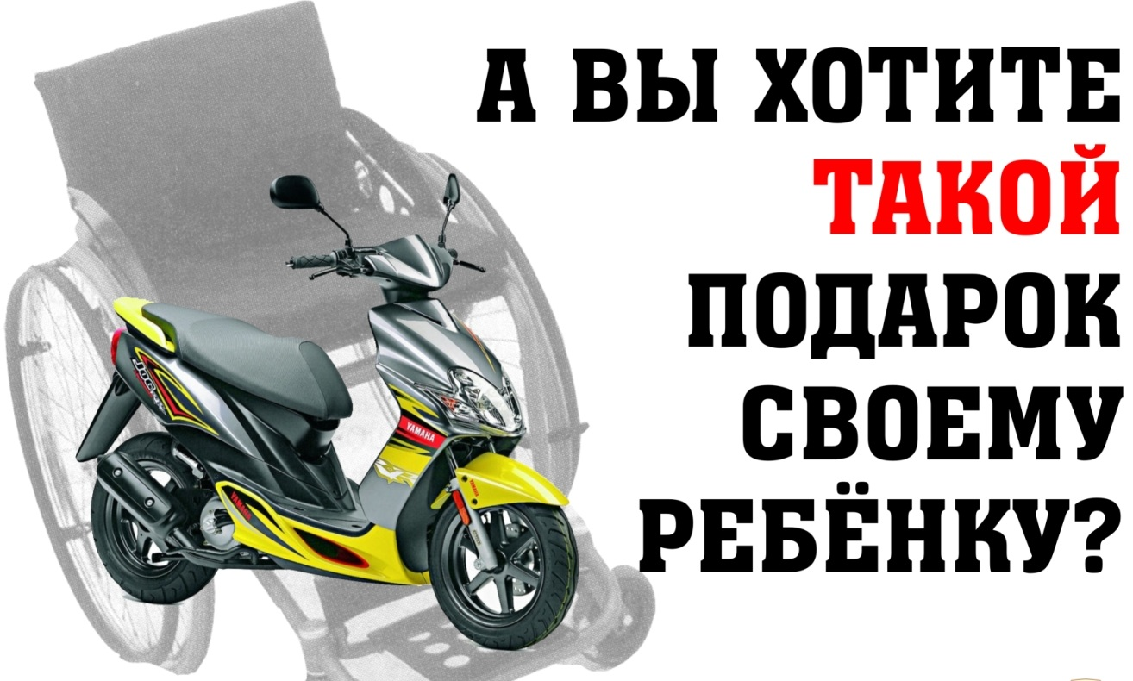

Подготовлено прокуратурой Кузнецкого района Пензенской области

**НАШИ КОНТАКТЫ**



**Прокуратура**

**Пензенской области**

*Почтовый адрес: 440052,*

*г. Пенза ул. Богданова, д. 7*

*Телефон: 8 (8412) 36-80-00*

*E-mail: priem@58.mailop.ru*

**Прокуратура**

**Кузнецкого района**

*Почтовый адрес: 442530,*

*г. Кузнецк,*

*ул. Комсомольская, 34а*

*Телефон:* *8 (841-57)-3-28-22*

*E-mail: KUZR@58.mailop.ru*

**ПДД   
должны знать все!**

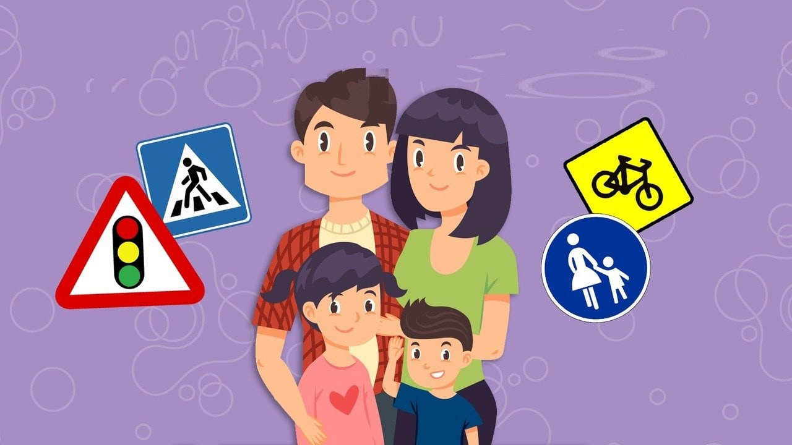

г. Кузнецк

2024 год

Нарушение водителем ПДД, результатом которого стал причиненный здоровью человека тяжкий вред или смерть либо крупный материальный ущерб, квалифицируется уже как уголовное преступление. Необходимо отметить, что и уголовной ответственности подлежит лицо, достигшее к моменту совершения преступления 16 лет. Но за отдельные виды преступлений (угон ТС, если в результате ДТП наступает смерть участника дорожного движения по вине несовершеннолетнего водителя) ответственность, предусмотренная уголовным законодательством, наступает   
с 14 лет.

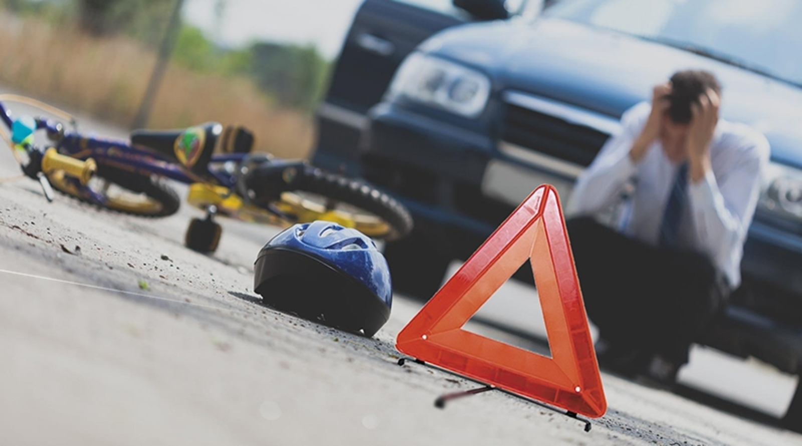Водители велосипедов в соответствии с дополнительными требованиями к движению велосипедистов и водителей мопедов, которые содержатся в разделе 24 ПДД РФ, должны соблюдать определенные правила.

Движение велосипедистов в возрасте старше 14 лет может осуществляться по правому краю проезжей части, обочине и тротуару. Движение велосипедистов в возрасте от 7 до 14 лет должно осуществляться только по тротуарам, пешеходным, велосипедным и велопешеходным дорожкам, а также   
в пределах пешеходных зон.

Велосипедистам и водителям мопедов нельзя пересекать дорогу по пешеходным переходам. Если велосипедист движется по проезжей части, то он обязан соблюдать требования сигналов светофора и знаков приоритета.

За несовершеннолетних детей ответственность несут родители. Самостоятельно и в полном объеме осуществлять свои права и обязанности может только совершеннолетний гражданин с 18 лет. В соответствии с Уголовно-процессуальным кодексом РФ   
и Гражданским кодексом РФ именно родители являются гражданскими ответчиками и несут материальную ответственность за ущерб, причиненный преступными деяниями своего ребенка.



***Cтатья 5.35 КоАП РФ*** - неисполнение или ненадлежащее исполнение родителями или иными законными представителями несовершеннолетних обязанностей по содержанию, воспитанию, обучению, защите прав и интересов несовершеннолетних. наказывается предупреждением либо штрафом в размере от 100 до 500 рублей.

За передачу управления транспортным средством лицу, не имеющему права управления, родители (законные представители) могут быть привлечены к ответственности по ***ч. 3 ст. 12.7 КоАП РФ*** в виде штрафа в размере 30 000 рублей.

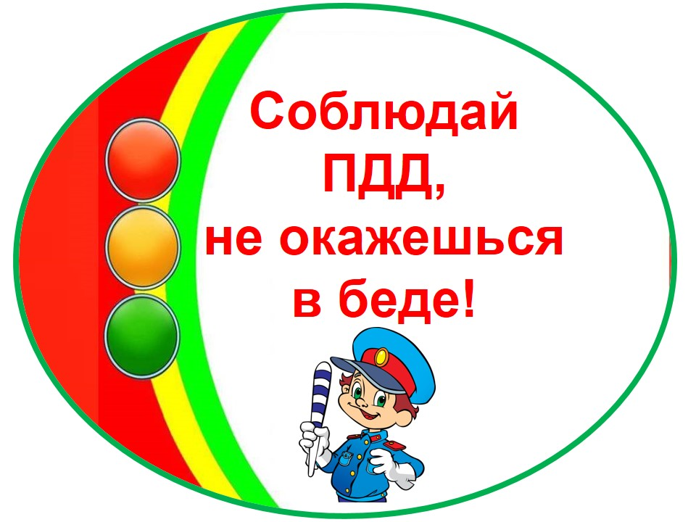За передачу управления несовершеннолетнему, находящемуся в состоянии опьянения, родители (законные представители) могут быть привлечены ***по ч. 2 ст. 12.8 КоАП РФ***, с назначением административного штрафа в размере 30 000 руб., с лишением права управления транспортными средствами на срок от 1,5 до 2 лет.

Наиболее распространенное нарушение среди подростков за рулем - отсутствие водительских удостоверений.

Оно квалифицируется по ***п. 1 статьи 12.7. КоАП*** ***РФ*** «Управление транспортным средством водителем, не имеющим права управления транспортным средством» и грозит штрафом от 5000 до 15 000 рублей.